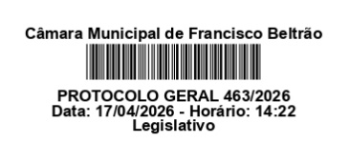
INDICAÇÃO Nº 217/2026
GABINETE DA VEREADORA MARIA DE FÁTIMA - PSDB
Exmo. Sr. CIDNEY BARBIERO FILHO
DD Presidente da Câmara Municipal de Vereadores
Francisco Beltrão – PR

Senhor Presidente,
A vereadora que a esta subscreve, no uso de suas atribuições legais e regimentais, INDICA ao Executivo Municipal e à Secretaria competente, que avaliem a possibilidade de realização de reparos na pavimentação asfáltica e na calçada na Rua Capinzal, próximo ao nº 789, no Bairro Pinheirinho.

JUSTIFICATIVA
A presente Indicação tem por objetivo atender à solicitação de moradores da referida localidade, que relatam a existência de danos significativos na via, onde o asfalto encontra-se deteriorado, dando lugar a buracos e irregularidades.
Segundo informado, a situação tem causado o deslocamento da calçada, comprometendo sua estrutura e oferecendo riscos à segurança dos pedestres. Além disso, em dias de chuva, ocorre acúmulo de água no local, agravando o problema e contribuindo para a deterioração ainda maior da via.
O tráfego de veículos no trecho também tem intensificado os danos, uma vez que a passagem constante acaba pressionando e deslocando a calçada, aumentando os transtornos à moradora e aos demais usuários da via.
Dessa forma, a realização de reparos na pavimentação e na calçada se mostra necessária para garantir melhores condições de mobilidade, segurança e drenagem adequada, atendendo ao interesse da comunidade.
Sala das Sessões da Câmara Municipal de Vereadores de Francisco Beltrão, 16 de abril de 2026.

MARIA DE FÁTIMA
VEREADORA

